元月5日，2017年度湖南省社会科学普及读物出版资助项目推进会在湖南省社科联召开。
会上，湖南省社科联软科学室龙艳同志介绍了项目情况：湖南省社会科学普及宣传活动组委会办公室和湖南省社会科学成果评审委员会办公室于2017年9月起在全省范围内联合开展了2017年度湖南省社会科学普及读物出版资助项目申报工作。经个人申报、单位推荐、专家评审，并报湖南省社科联党组研究决定，共立项2017年度湖南省社会科学普及读物出版资助项目10项。获准立项的项目认定为湖南省社会科学成果评审委员会省级课题，资助经费5万元。然后，项目负责人分别报告了项目基本情况及完成计划，岳麓书社和湖南教育出版社的负责人介绍了项目出版计划和要求。最后，社科联软科学研究述主任陈远同志作了会议总结，他说：资助项目开展以来积极推进了社会科学优秀成果普及转化，充分调动了广大社科工作者创作优秀社会科学普及作品的积极性，今后要努力推出更多更好的优秀社会科学普及作品。
会后，项目负责人签署《湖南省社会科学普及读物出版资助项目协议书》，《空谷幽兰袁昌英》项目负责人我校基础课部罗惜春老师与湖南教育出版社签订了出版协议。

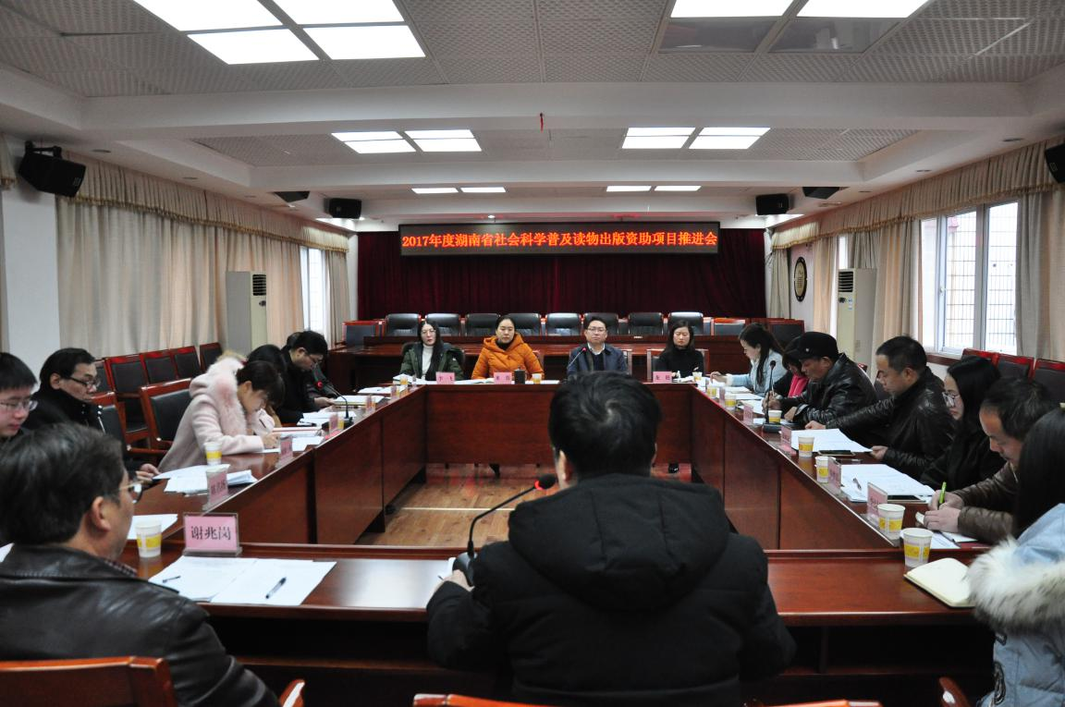

2017年度湖南省社会科学普及读物
出版资助项目立项名单
（排名不分先后）
项目 | 申报人 | 所在单位
《湖南人的精神》 | 蒋 浩 | 岳麓书社
《毛泽东在第一师范》 | 艾建玲 | 湖南第一师范学院
《<习近平用典>甲骨文书法作品集》 | 谢兆岗 | 中国民主同盟长沙市委
《<白莲集>注释与解读》 | 杨建宏 | 长沙学院
《大众论语》 | 李时秋 | 益阳市工商行政管理局
《空谷幽兰袁昌英》 | 罗惜春 | 湖南化工职业技术学院
《拯救老屋行动——湖湘百年老屋寻访手记》 | 谢旭斌 | 中南大学
《湘西苗族巴代揭秘》 | 石寿贵 | 花垣县苗族巴代文化保护基地
《中国梦·常德民俗风》 | 王红兵 | 湖南应用技术学院
《湖南文献史略》 | 曾德明 | 岳麓书社

基础课部：罗惜春

